


ПАМЯТКА
«ПРАВИЛА ЭКСПЛУАТАЦИИ СЛУХОВОГО АППАРАТА»
Приказ № ......
Действие | Должность | ФИО | Подпись | Дата
Разработал:
Согласовал:
Утвердил:

Слуховой аппарат – это медицинское устройство, которое усиливает звуки и помогает человеку с потерей слуха лучше воспринимать речь и окружающие звуки.
Слуховой аппарат состоит:
- Микрофон
- Улавливает звуки окружающей среды (в современных моделях несколько микрофонов для направленности и шумоподавления)
- Усилитель/процессор сигнала
- «Мозг» аппарата
- Преобразует звук в цифровой сигнал, анализирует его и усиливает нужные частоты
- Включает алгоритмы подавления шума, подавления обратной связи, выделения речи
- Ресивер/динамик
- Возвращает обратный звук в ухо (бывает разной мощности в зависимости от степени потери слуха)
- Источник питания
- Одноразовые батарейки
- Встроенный аккумулятор с зарядным кейсом.
- Элементы управления
- Кнопки переключения программ
- Регулятор громкости (физический или через приложение)
- Модуль беспроводной связи (в цифровых моделях)
- Блютуз, для подключения к смартфону (позволяет управлять аппаратом и транслировать звук напрямую
- Корпус и акустическая система
- Заушный корпус, внутриушной корпус или внутриканальный
- Включает звуковод, ушной вкладыш или силиконовый домик.
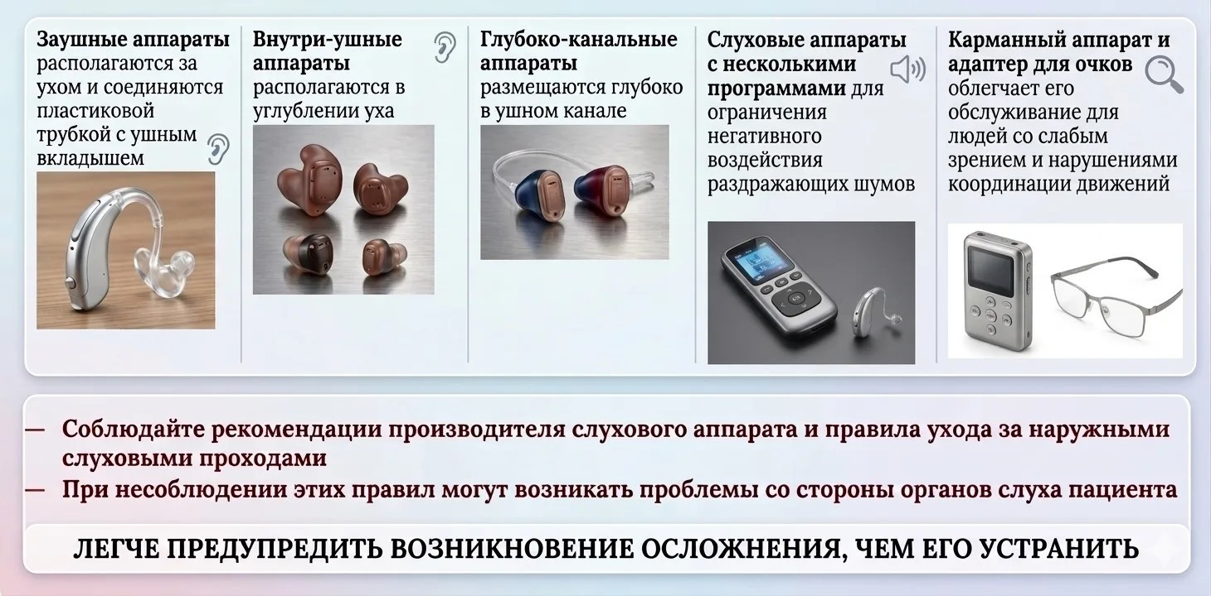
ОСНОВНЫЕ ДЕЙСТВИЯ СОТРУДНИКОВ
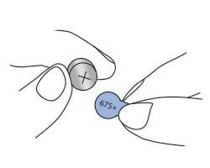
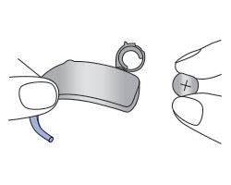
- Подготовка слухового аппарата к использованию:
  - Откройте отсек для батареек.
  - Снимите защитную пленку с аккумулятора/батарейки.
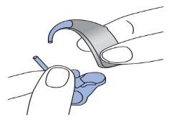
  - Установите аккумулятор/батарейку с учетом полярности – она указана на крышке устройства (+/-).
  - Закройте крышку (если батарейка установлена корректно, то отсек для нее закрывается без усилий).
  - Присоедините к аппарату звуковод и ушные вкладыши (при наличии).
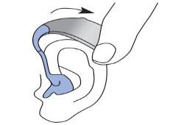
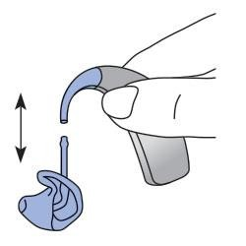
  - Возьмите слуховой аппарат/вкладыш двумя пальцами и вставить в слуховой канал.
  - Включите устройство.
Совет! Чтобы облегчить введение (для внутриушных аппаратов) – аккуратно потяните ушную раковину вверх и назад.
Чтобы поправить вкладыш в ухе – слегка надавите на него пальцем.
Если аппарат/вкладыш размещён корректно, пациент не чувствует дискомфорт.

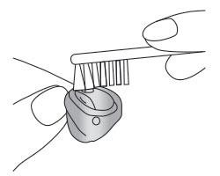
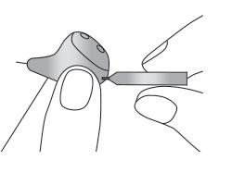
- Уход за слуховым аппаратом:
- Выключите слуховой аппарат.
- Извлеките из слухового прохода/снять с уха пациента с помощью сухой салфетки.
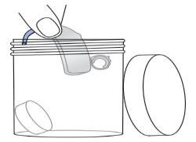
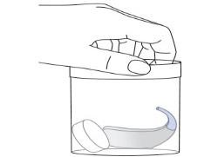
- Отсоедините ушной вкладыш (при наличии) и обработайте специальными чистящими средствами и принадлежностями (см. ниже).
- Откройте крышку отсека для аккумулятора/батарейки.
- Извлеките аккумулятор/батарейки, оставив отсек открытым.
- Прочистите вентиляционные, звуковые, микрофонные отверстия с помощью специальной щеточки/сухой мягкой салфетки из нетканого материала.
Совет! Внутриушные слуховые аппараты требуют больше ухода.
Грязь и ушную серу, которые скапливаются в отверстиях, нужно удалять ежедневно.
Замену серного фильтра (при наличии) производить не реже 1 раза в 2 недели.
Не используйте воду и растворители при чистке электронных компонентов!

- Поместите слуховой аппарат в чистый сухой контейнер/емкость для хранения
Совет! В контейнер поместить специальные высушивающие капсулы (при наличии).
Использовать капсулу рекомендуют до того момента, пока желтый индикатор не побелеет.
- Плотно закройте крышку приспособления для хранения.
- Храните нужное время, пока аппарат не будет использоваться (например, ночью).
Совет! Следует снимать аппарат, перед тем как идти в душ чтобы избежать попадания воды на поверхность слухового аппарата и его компонентов.
Если это произошло, то устройство необходимо просушить специальными средствами: груша для продувания и капсулы для удаления влаги.

- Уход за ушными вкладышами:
Совет! Чистку вкладышей производите не реже 2-х раз в неделю.
  - Отсоедините звуковод от рожка слухового аппарата.
  - Растворите (по инструкции) чистящую таблетку в контейнере.
  - Разместите вкладыш и трубку-звуковод в получившемся растворе на 20-30 минут.
  - Промойте комплектующие под проточной водой.
  - Протрите их сухой мягкой салфеткой из нетканого материала.
  - Просушите комплектующие с помощью специального баллончика, с помощью которого можно продуть воздухом.
  - На ночь положите ушной вкладыш на мягкую и сухую ткань или в специальный электрический прибор для сушки.
Важно! Присоединять трубку/ушной вкладыш к слуховому аппарату нужно только в абсолютно сухом виде.

Рекомендации по использованию аккумуляторов/батареек:

- Используйте аккумуляторы/ батарейки, предназначенные только для слуховых аппаратов.
- Если слуховой аппарат не используется, то хранить в нем батарейки нельзя, нужно вынуть их, и оставьте отсек открытым.
- В случае внезапного отключения системы, проверяйте состояние элемента питания специальными тестерами:
- Разместите батарейки на поверхности тестера, плюсом (+) вверх.
- Сдвиньте тестируемый объект по направлению, которое указывает стрелка.
- После этого уровень заряда отобразится на дисплее.

Необходимо обратиться к лечащему врачу с целью выявления проблемы и дальнейшей замены аппарата в случае если:

  - Слуховой аппарат издает нехарактерные звуки
  - Трубка пожелтела или стала твердой
  - Пользование вкладышем вызывает дискомфорт или боль.
Невозможно отрегулировать громкость в слуховых аппаратах

